Bund
Week
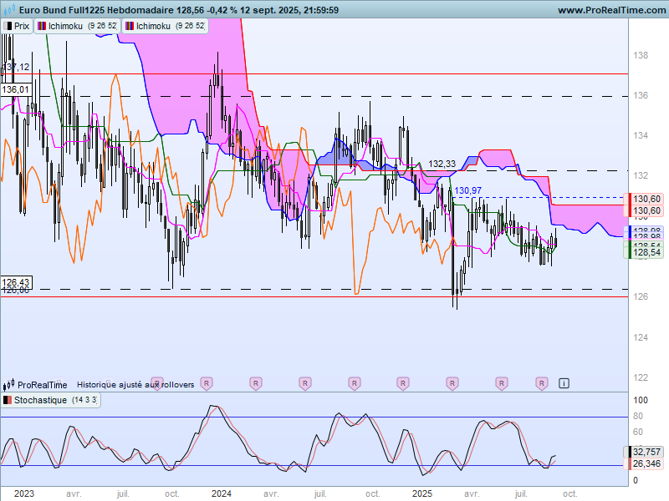

Le contrat Bund est maintenant sur l’échéance décembre 2025. Cela a eu pour conséquence de faire bouger les supports et résistances sur les unités de temps les plus longues (voir l’explication de la semaine dernière). Ainsi, les supports de long terme se situent dorénavant sur 126.01 et 126.43 alors que les résistances sont sur 136.01 et 145.13.
Sur le moyen terme, ces changements m’ont amené à repositionner la borne basse de la zone de consolidation sur le même niveau que le support de long terme, c’est-à-dire 126.43. La borne haute sera alors la résistance de long terme de 136.01. Même si ces points ont été dépassés, les ruptures n’ont été que temporaires. C’est pour cette raison que je me permets de les utiliser.
La zone neutre à dépasser pour avantager une direction est plus difficile à définir. Plusieurs plats de SSB comme 132.33 ou 130.60 pourrais être utiliser. Même si ce n’est pas une courbe Ichimoku, je préfère me servir du haut récent de 130.97 comme point d’équilibre de cette zone de consolidation. En effet, depuis plus de six mois, le contrat bute sous cette résistance sans parvenir à la dépasser. Sa rupture permettra d’envisager une poursuite de la hausse en direction de 136.01.
Le développement récent des bougies nous indique qu’il existe un niveau de support intermédiaire sur 127.60. Les chandelles blanches dessinée au-dessus du support manquent de conviction mais restent positives. Mais la dernière bougie remet en cause la dynamique positive des semaines précédentes. Elle complète avec la précédente une bougie d’hésitation en doji, chandelle qui caractérise un marché sans conviction.
Face à ce manque de volonté haussière, le point de 127.60 devrait continuer à servir de support.

DAY
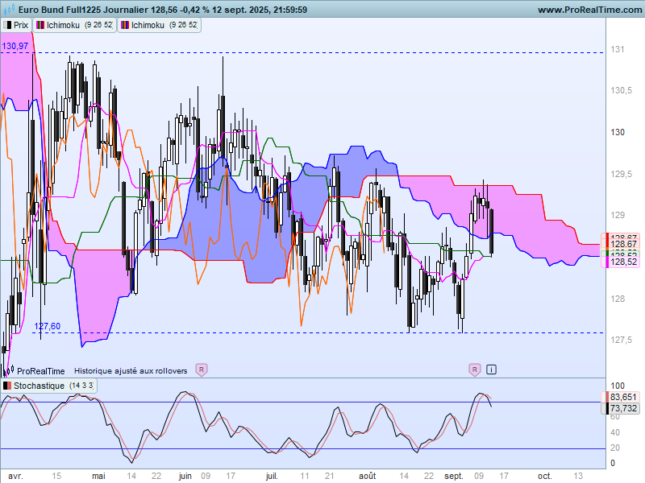

Sur le court terme, les twists du nuage m’amènent ici aussi à placer le contrat au sein d’une dérive latérale. Ainsi nous avons une consolidation de court terme dans une consolidation de moyen terme. Cela signifie aussi qu’il faudra sortir de la première pour envisager un test de la borne haute ou basse de la seconde.
Le contrat est cadré par une résistance sur 130.97 et un support sur 127.60 (points déjà évoqués sur le moyen terme). Je prendrais pour ma part comme point d’équilibre le plat de SSB de 129.37.
L’analyse en chandelier montre l’importance du point d’équilibre de 129.37 en tant que résistance intermédiaire de la zone de consolidation.
A son approche, les bougies blanches qui marquaient de la conviction se sont transformées en doji ou toupies, chandelles d’hésitation. Face à cette incapacité à dépasser 129.37, le contrat a dessiné un long chandelier noir qui transforme l’hésitation en retournement (de type étoile du soir). Une domination des vendeurs sera confirmée par un maintien des prix sous 128.80 et un retour du marché sur 127.60.

CONCLUSION : Consolidation de court terme entre 130.97 et 127.60. Sous 129.37, retour sur 127.60 si le contrat ne parvient pas à revenir au-dessus de 128.80.

ATTAL JEAN-LUC

TS (mauve) = plus haut + plus bas sur les 9 dernières périodes
2

KS (vert) = plus haut + plus bas sur les 26 dernières périodes
2

LS (orange) = clôture décalée de 26 périodes en arrière

SSA (bordure du nuage) = TS + KS projetée 26 périodes en avant
2

SSB (bordure opposée du nuage) = plus haut + plus bas sur les 52 dernières
2

périodes, projetées 26 périodes en avant

Unités de temps :

W: weekly

D: daily

H4: base 4 heures

H1 : base horaire

30M : base 30 minutes

